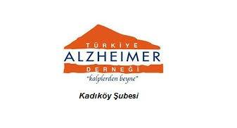

**BEDENİM YAŞLANSA DA RUHUM HALEN GENÇ…**

**TÜRKİYE ALZHEIMER DERNEĞİ KADIKÖY ŞUBESİ**

**KURUCU YÖNETİM KURULU ÜYESİ**

**AYŞE ÖZALKUŞ ŞAHİN, KADIKÖY BELEDİYESİ**

**ALZHEIMER GÜNDÜZ BAKIMEVİNDE**

**“BEDENİM YAŞLANSA DA RUHUM HALEN GENÇ” BAŞLIKLI KONUŞMA YAPACAK…**

“Yaşlılık” kavramının fiziksel ve zihinsel olarak ele alınmasının

dışında ruhsal anlamları da var. Üstelik ruhsallığın zihinzel ve fiziksel fonksiyonlar üzerindeki etkisi de oldukça büyük. Ergen, Yetişkin ve Yaşlı Psikoterapisti olup, üniversitede “Yaşlılık” üzerine de ders veren Öğretim Görevlisi **Ayşe Özalkuş Şahin**, Kadıköy Belediyesi

Gündüz Bakımevi’nde **“Yaşlıda Genç Kalan Ruhsallık”** üzerine

konuşma yapacak.

**18-24 Mart Yaşlılık Haftası** öncesinde Türkiye’deki yaşlıları bu konuda bilinçlendirmeyi hedefleyen **Özalkuş Şahin, “aktif ve pasif yaşlanma”** kavramları ile **“yaş ve zaman algısı”**, **“sonu olan zaman dilimi içinde yaşanan “an”ın sonsuzluğu,,** kavramlarını paylaşarak, aktif yaşlılardaki **“iç zenginlik”,**ile pasif yaşlılardaki **“iç fakirlik”** kavramlarına değinecektir.

Konferans, katılmayan isteyen herkese açık olup, ücretsiz bir etkinliktir.

Konferans Yeri: **Kadıköy Belediyesi Gündüz Bakımevi**

Tarih/Saat : **10 Mart 2020**, **Salı, 14.00-16.00**